El 62% del tráfico de fotocasa proviene de los dispositivos móviles

- El 91% de los españoles asegura que amortiza los tiempos de espera usando su dispositivo móvil
- Fotocasa es el único portal inmobiliario que cuenta con mensajería instantánea en su app
- La búsqueda por radar y dibujar con el dedo la zona en la que quieres buscar son dos de las funcionalidades más punteras de la app

Madrid, 4 de mayo de 2017

Con motivo de la celebración de la primera feria de tecnología inmobiliaria de España, Inmotecnia Rent, de la que fotocasa es el principal patrocinador, el portal inmobiliario analiza la incidencia de los dispositivos móviles a la hora de buscar vivienda. De hecho, la aparición de los terminales móviles está cambiando la manera de buscar vivienda y es que según los datos de tráfico de fotocasa el 62% de sus usuarios ya navega a través de los dispositivos móviles, una tendencia que va en aumento año tras año.

Orígenes de tráfico de fotocasa

Un estudio que elaboró fotocasa sobre el uso del móvil en los tiempos muertos revelaba que el 91% de los españoles asegura que amortiza los tiempos de espera diarios utilizando el teléfono inteligente y, de media, lo usan 30 minutos al día.

En cuanto a la búsqueda de vivienda a través del móvil, el mismo estudio revelaba que para los usuarios es una de las gestiones mejor valoradas, en concreto por el 50% de los encuestados, que considera que se ahorra tiempo al no tener que hacer la búsqueda y selección físicamente.

Los usuarios que buscan vivienda a través del móvil aseguran que lo que más les gusta es la comodidad de poder hacerlo desde cualquier lugar (27%), seguido de un 23% que dice que es muy útil porque permite hacer una selección previa de las viviendas sin necesidad de visitarlas, un 20% asegura que puede revisar las alertas sin tener que encender el ordenador, un 12% que admite que le permite guardar las viviendas que más les interesan en “favoritos” y otro 12% que asegura que es muy cómodo porque puede contactar rápidamente con el propietario. Finalmente, un 5% asegura que le gusta buscar vivienda por el móvil por las funciones exclusivas de geolocalización que no se pueden usar si navegas desde el ordenador

Una aplicación en constante evolución

Uno de los focos de fotocasa es la constante puesta al día de su aplicación móvil, disponible para Android y iOS, para poder brindar a los usuarios todas las facilidades para encontrar la vivienda que necesitan. Por esta razón, fotocasa fue el primer portal inmobiliario en habilitar la mensajería instantánea en su app. De esta manera los usuarios pueden establecer contacto con el propietario o agencia inmobiliaria de manera rápida, eficaz y de forma instantánea.

Esta herramienta cobra especial importancia en un momento en el que el alquiler de viviendas está en auge y cada vez son más los españoles que se plantean alquilar antes que comprar. Por esta razón, las viviendas en alquiler están muy demandadas y en ocasiones cuando se contacta de manera tradicional, por teléfono o correo electrónico, la vivienda ya se ha alquilado. El chat permite ir a visitar la vivienda casi al instante, si el propietario o la inmobiliaria tienen disponibilidad.

La aplicación también incluye la búsqueda Radar que permite consultar, a tiempo real, todas las ofertas de inmuebles disponibles hasta un radio de 2 kilómetros de distancia. Solo hay que mover el teléfono móvil para que el dispositivo detecte el lugar exacto en el que te encuentras y la aplicación muestra, de forma inmediata, los pisos anunciados que existen. Los resultados se pueden ver con realidad aumentada o en vista mapa, según si se pone el móvil en vertical o en horizontal.

Los mapas, una gran ayuda para buscar vivienda

Además, la búsqueda por mapa es uno de los puntos importantes de fotocasa. La app incorpora, tanto para iOS como para Android la opción Dibuja una zona. Su uso es muy cómodo y tan sólo hay que ir a la vista por mapa y darle al botón “dibuja una zona” y seleccionar el perímetro en la pantalla con el dedo de manera que se mostrarán las viviendas disponibles en esa zona.

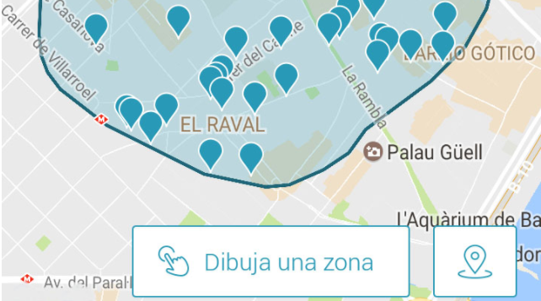

Sobre fotocasa

Portal inmobiliario que dispone de la mayor oferta del mercado, tanto inmuebles de segunda mano como promociones de obra nueva y alquiler. Cada mes genera un tráfico de 19 millones de visitas al mes (62% a través de dispositivos móviles) y 650 millones de páginas vistas y cada día la visitan un promedio de 493.000 usuarios únicos. Mensualmente elabora el índice inmobiliario fotocasa, un informe de referencia sobre la evolución del precio medio de la vivienda en España, tanto en venta como en alquiler.

Fotocasa pertenece a Schibsted Spain, la compañía de anuncios clasificados y de ofertas de empleo más grande y diversificada del país. Además de gestionar el portal inmobiliario fotocasa, cuenta con los siguientes portales de referencia: vibbo, infojobs.net, habitaclia, coches.net, motos.net y milanuncios. Schibsted Spain forma parte del grupo internacional de origen noruego Schibsted Media Group, que está presente en más de 30 países y cuenta con 6.800 empleados. Más información en la web de Schibsted Media Group.

Departamento de Comunicación de fotocasa
Anaïs López
Tlf.: 93 576 56 79
Móvil: 620 66 29 26
comunicacion@fotocasa.es
http://prensa.fotocasa.es
twitter: @fotocasa

